室内设计工程有限公司网 站 建 设 方 案
目 录
一、网站建设目标 3
1.1 网站目标与期望 3
1.2 网站设计原则 3
1.3解决方案 3
二、网站整体结构 4
三、主要栏目及网站管理功能说明 5
3.1网站首页 5
3.2关于我们 5
3.3公司动态 5
3.4 我们的团队 8
3.5我们的服务 8
3.6我们的论坛 9
3.7联系我们 12
四、网站分析统计系统 12
五、网络推广 14
六、我们优势 14
6.1 技术力量 14
6.2 解决方案 14
6.3 项目管理 15
6.4 售后服务 15
七、网站权限管理 15
八、网站建设进度及实施过程 15
8.1 项目合作与成员 15
8.2 项目实施方法 16
九、费用预算 17
9.1网站部分 17
9.2网站推广报价 18
附件一 “上海我们网络信息技术有限公司”简介 19
公司规模 19
公司技术力量 19
附件二 我们典型客户 19

一、网站建设目标

1.1 网站目标与期望
1) 帮助集团公司建立有效的企业形象宣传、企业风采展示、公司产品宣传，打造“**室内设计工程有限公司”新形象。
2) 充分利用网络快捷、跨地域优势进行信息传递，对公司的新闻进行及时的报道。
3) 通过信息平台对公司的典型案例和设计师进行介绍，展示公司实力。
4) 为企业和客户提供网上开放平台，增进系统内外信息互通、经验交流。

1.2 网站设计原则
商业性原则
作为企业商业运作的一个组成重要部分，服务于**室内设计工程有限公司企业文化的对外传播，服务于企业与客户、企业与员工沟通渠道的建立，完善企业服务体系，创造更多的商业机会，为企业经营者提供科学决策辅助。

品牌性原则
为客户提供有价值的产品和服务，充分体现“**室内设计工程有限公司”品牌优势，重点塑造企业网络品牌的个性化形象，使注意力资源尽可能地转化成品牌消费，建立忠诚“**室内设计工程有限公司”产品的消费群体。

经济性原则
建立适合**室内设计工程有限公司自身需求的网络平台，提供广泛的涵盖用户多种需求的功能，数据处理方式灵活以满足高度用户化的需求，节省网站建设成本，并确保其较好的拓展性和开放性；同时网站具有基于WEB界面的管理后台，企业能够自主的对网站中大部分内容作更新、修改操作，节省了企业网站的运营成本，提高了信息更新、传播效率。

扩充性原则
网站的整体规划及框架设计是具可扩充性的，前台页面的设计能保证企业网站在增加栏目后不会破坏网站的整体结构。后台数据库的设计具有高度的扩充性，企业能够根据需要对栏目、类别的增、删、修改。

1.3解决方案
- 界面结构
我们专业的设计师根据**室内设计工程有限公司的CI风格、网站功能，采用最新表现技术全面设计，充分体现**室内设计工程有限公司大企业的形象。

- 功能模块
网站建设以界面的简洁化，功能模块的灵活变通性为原则，为**室内设计工程有限公司网站设计制作维护人员提供一个自主更新维护的动态空间和发挥余地，去完善办好他们的网站，达到一次投资，长期受益，降低成本的根本目的。

- 网站推广
我们凭借多年对互联网技术的深入研究、对中国互联网的现状和发展趋势的把握以及在网站推广服务方面的成熟经验，能够为企业提供最专业、最有效、最经济的网站推广服务。

- 内容主题
设计重心转向以客户为中心，围绕客户的需求层面有针对性的设计实用简洁的栏目及实用的功能，极大方便客户了解企业的服务，咨询服务技术支持、问题解答，个性化产品意见提出等一系列需求在**室内设计工程有限公司网站上逐个需求得到满足的过程；做到产品展示，服务技术支持，问题，反馈意见，加盟等为一体，充分帮助客户体验到**室内设计工程有限公司的全系列服务；

- 人力资源
为网站开发操作简便使用高效的管理后台，网站管理员能够开设多个管理员帐户，为每个管理员分别设置管理权限，系统根据权限自动为某个管理员配置管理后台，后台只允许该管理员管理其具有管理权限的栏目。同时网站开发具有等级管理功能的会员系统，能够将经销商、代理商、普通客户、公司员工、网站管理员分类管理，分别为其设置访问、管理权限。这样使整个网站运行起来有条不紊，同时也做到了专人专职，责权分明。

- 网站维护
对**室内设计工程有限公司相关网站维护人员进行日常维护、更新方面的技术培训，项目开发成功后企业能自主完成对整个网站的维护更新。

二、网站整体结构

注：黄色背景的为动态模块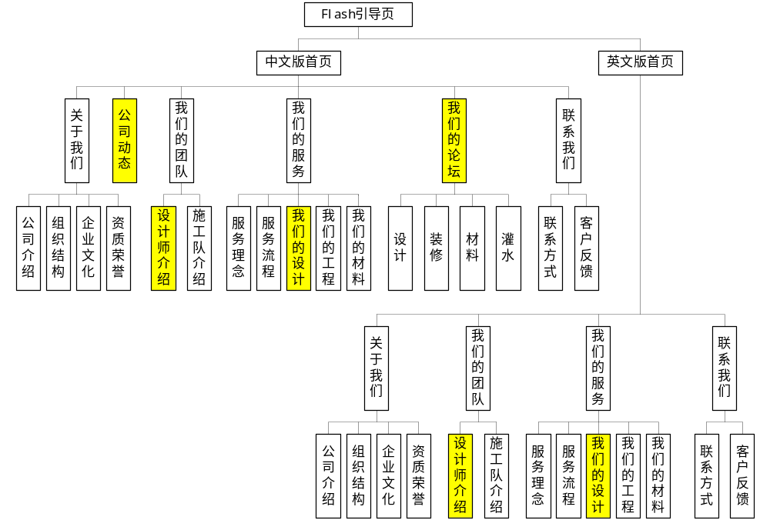

三、主要栏目及网站管理功能说明
**室内设计工程有限公司网站栏目结构如上图所示。栏目规划充分考虑到**室内设计工程有限公司建设网站的需求。网站内容及结构框架设计上力求体现简捷性与人性化的思想，在功能设计上配合企业的经营模式、经营思想、发展战略。
页面的设计将充分体现**室内设计工程有限公司国内大型企业的形象，在框架编排、色彩搭配以及Flash动画的适当穿插都做到恰到好处，使整个网站在保证功能的前提下给使用者带来良好的视觉享受和精神愉悦感。

3.1网站首页
采用动态ASP动态页面，将整个网站的最新信息在首页显示，主要包括最新公司新闻（自动从后台管理中添加）、最新公司产品（自动从后台管理中添加）、网站内容搜索等。网管在后台可以动态更新首页的内容。浏览者一进入首页就能够了解整个网站的最新更新和公司的最新活动，给浏览者耳目一新的感觉，吸引浏览者经常访问**室内设计工程有限公司网站。

3.2关于我们
该栏目采用静态页面，内容是传导公司的经营理念、企业价值观，运用现代网络媒体的优势树立企业品牌和形象。栏目采用静态页面，在页面设计上，我们采用灵活运用多种动画效果表现手法，力求将**室内设计工程有限公司的企业形象予以最好的传达。（本栏目包括公司介绍、组织结构、企业文化、资质荣誉）。

3.3公司动态
本栏目为动态，其主要内容就是经常对外发布公司消息和活动。让浏览者能时刻注意**室内设计工程有限公司。

模块特点
1 支持新闻按类别、关键词、发布日期等条件检索
2 支持新闻类别的管理，可添加、删除、修改新闻类别
3 支持图片，每条新闻可配上图片，并选择图片与文字的显示方式
4 发布新闻时，管理员可根据新闻的重要性，指定新闻是否属于热点新闻

3.4 我们的团队
本栏目包括“设计师介绍”和“施工队介绍”，其中“设计师介绍”采用动态模块，管理员能够动态添加、修改、管理设计师。

模块特点
1 管理员可添加、删除、修改设计师信息
2 设计师信息按照目录、详细情况两级显示
3 点击目录进入详细情况显示页面
4 设计师信息包括文字和图片信息

3.5我们的服务
本栏目包括“服务理念”、“服务流程”、“我们的设计”、“我们的工程”、“我们的材料”五个次级栏目，其中“服务理念”、“服务流程”、“我们的工程”、“我们的材料”采用静态页面，内容主要是公司的相关服务信息，在内容的表现手法上我们借助图表、文字等形式力求将信息表现的简单直观。
“我们的设计”采用动态模块，管理员可以添加、修改、管理设计案例。

模块特点
1 管理员能够自行添加、修改、删除案例信息
2 案例信息按照目录、详细情况两级显示
3 目录支持分页显示，能够在任意页面间跳转
4 信息包括图片和文字介绍
5 图片可以点击放大

3.6我们的论坛
模块特点
a、讨论区-话题-贴子三级结构，清晰明了；
b、提供对点击率、回复率等各种统计分析，同时有强大的排序，查阅功能；
c、管理员指定内部发布信息为专家评论，吸引用户访问；

3.7联系我们
本栏目采用静态页面，内容为公司的详细联系方式，同时页面设置反馈表单，浏览者能够在线填写表单信息，信息以电子邮件形式发送到管理员信箱。

五、网络推广
解决方案：
再好的酒也怕巷子深，网站存在与发展的理由就是它能够被更多的人所知晓、所使用，这样网站才能发挥最大的功能。因此网站推广是必不可少的一环。我们凭借多年对互联网技术的深入研究、对中国互联网的现状和发展趋势的把握以及在网站推广服务方面的成熟经验，能够为企业提供最专业、最有效、最经济的网站推广方案。以下是我们根据企业的实际情况推荐的推广方案：
- 网络实名（我们能够提供服务）
·每天，网络实名的使用量超过30,000,000人次；
·网络实名覆盖了90%以上的中国互联网用户；
·300,000家企业注册了网络实名 ，包括数千家国内外著名公司，每分钟就有1家企业成功地注册！
·在IE、Netscape、Opera等各种浏览器中均可使用网络实名；
·3721网络实名已经成为全球使用量最大的实名系统， 成为中国人网络寻址的事实标准。
（2）搜索引擎推广（我们能够提供服务）
CNNIC（中国互联网信息中心）调查显示，搜索引擎是用户得知新网站的最主要途径，国际互联网市场数据分析表明，搜索引擎是网民最常用的网络服务（占51.3%），而80%网民习惯通过搜索引擎以输入"关键词"搜索的方式查询所感兴趣的信息
搜索引擎广告被称为性价比最高的在线广告，已成为目前互联网市场普遍低迷的状况中一道独特的亮点。

国内使用率最高、访问量最大的搜索引擎：

六、我们优势

七、网站权限管理
系统严格限制不同管理员（WEBMASTER）的权限。
对每个模块的管理权限可以分开指定，例如某个管理员有公司动态的权限、客户服务管理权限，某个管理员有产品世界的管理权限，某个管理员有所有的权限。这样既可使整个网站的庞大管理功能分解给各个管理人员，确保有效管理，又提高了整个网站的安全性。

八、网站建设进度及实施过程

8.1 项目合作与成员
根据本项目的工作内容和范围，我们将成立一个5个人左右的项目工作组来负责本项目的开发。具体职责如下：
我们方项目主要成员
- 项目经理（1 人）
项目经理负责项目管理、组织、协调，对项目资源进行控制，是项目能够按照计划实施，满足项目规定的业务需求。项目经理对项目的质量、进度和成本负责。项目经理负责客户关系的管理，也是客户方项目经理的主要对口协调人。
并负责对整个项目中的数据库结构及功能程序的设计。
- 高级程序员（2人）
负责外部网站和内部服务系统的程序及多媒体的开发。
- HTML 制作（1 人）
负责网页的模板制作及Html 搭建。
- 创意设计总监（1 人）
从事项目整体上的创意、规划、视觉设计和交互表现的形式的方向把握和设计方案
的提交，对项目规划设计的质量实施控制、指导与监督。
客户方项目主要成员
- 项目经理
项目经理负责与我们的项目管理、组织、协调工作，签收各种项目文档，自始至终负责整个项目的进行。

8.2 项目实施方法
项目管理的成效直接关系到整个项目的成败。尤其是实施与INTERNET 有关的新技术应用项目，无论在国内和国外都是有一定难度的，更需要成功的项目管理。我们充分认识到了这一点，并且已做好了准备。我们在项目管理方面具有丰富的经验，并且拥有一套实际运用和不断完善的实施方法和富有经验的项目管理人才。
我们项目管理紧跟世界项目管理协会（Project Management Institute ）的原则，结合Internet 项目IT 系统开发和创意设计的特性，我们的这套方法别适用于带有大量系统应用开发和创意设计相结合的项目。已经在我们越来越多的成功项目中得以体现和印证。
项目的实施方法是保证我们每个项目能够得以顺利完成，有效协同各种专业人员共同参与，有组织有计划的进行资源管理和分配，并能够在最大程度上保证我们的项目按时，按质完成的前提。作为我们多年积累摸索的结果，在这里我们将它作一个介绍。
我们项目实施方法中的五个基本阶段是：
1 规划定义
作为项目的启动，规划定义阶段的目的是为了能够准确地把握客户的商业目的，确立项目范围、整体性和操作实施性。这包括对客户商业策略的回顾；确认、记录并按优先次序排列出需求清单，提出系统构架草案。根据该项目的特点，我们将选择项目成员、整合项目组并安排项目计划。
2 分析设计
在得到了项目目标, 范围和高级别需求清单等结果后, 我们将针对功能性, 系统构架技术性和视觉创意等方面进行更详细的分析设计。我们将它们一一记录下来并与您一起探讨,改进. 如有必要, 我们将制作一个原型或演示系统来测试我们的概念。
之后, 我们将根据这个设计又针对性地来完成内容开发, 交互信息和界面设计等工作。
3 编码制作
我们开始建造这个系统。开发整合阶段的工作是将所有设计的结果予以开发出来。
如有必要我们还将这个新系统与您现有系统进行整合。本阶段将完成一个正常运行的系统。
4 测试验收
测试工作包括功能测试和性能测试两部分。然后将已完成的系统从开发环境迁移至发布环境。有计划的发布功能和数据直至全部开放进行商务运作。我们将记录并转移一切客户必须掌握和了解的技术与规范方面的知识，保证客户懂得如何运作及维护系统。用户和我们将在一个有限的范围内对系统进行试运行，系统试运行一段时间后，系统将投入正式运行。
5 维护管理
除了对活的系统进行必须的监视、维护来保证其正常运作外，管理维护阶段更重要的任务是从正处于实际运营的系统上测试实际的系统性能；在运营中发现系统需要完善和升级的部分；衡量并比对系统较商业目的和需求的成功与否。将所有这些信息整理成一份计划以便于将来对网站系统的增强和升级。
阶段、 步骤和任务
我们将项目的时间周期分为5个阶段（Phase），在不同阶段内用相应的步骤(Process)来达到不同阶段的目标。而任务（Task ）被包含在不同步骤之内，以完成该步骤的工作内容。 由浅至深，由总到细，三个元素之间相互联系，相互作用，有机的构成了整个方法的蓝本。 在实际操作中，根据不同时期的不同任务，动态地分配资源予以实施，再与专业人员的专业知识相结合，使得项目得以妥善完成。
项目管理模式
项目管理有一定的模式，在其模式下主要有三个组成部分：
- 项目的定义和组织
- 项目的计划
- 项目的跟踪管理
项目定义和组织
- 项目总体需求、客户背景介绍和方案构成
- 项目工作范围定义
- 项目组的组成结构、角色和责任
- 项目组将在项目中达到何种目的，工作目标
- 项目组的内部协同和自主管理
项目计划
- 分解工作明细清单
- 制定初步项目实施时间表
- 在项目实施时间表、项目范围和资源方面进行权衡
- 风险管理计划预计与措施控制
- 成本控制
项目跟踪管理
- 收集项目状态信息
- 分析项目实施时间表、项目范围和资源的使用情况
- 项目进度报告：一般每周一次
- 项目文档记录: 会议日志、记录、各种备忘录
- 项目质量和客户满意度跟踪
- 项目完成后的总结
以我们真诚的服务、优秀的技术能力、科学的项目管理方法，我们一定能将网站建设得让客户满意！

九、费用预算

9.1网站部分
网站费用包括网站建设与开发费用
项目 | 说明 | 单价 | 数量 | 小计RMB
网站策划设计 | 网站策划是根据企业主营业务与网站建设目的，分析确定包括网站目标定位、网站形象定位、网站功能定位、目标访客定位、网站结构设计、页面总量等内容，最终出具一套完整的《网站策划书》文档。 |  |  | 1500
本项目采用个性化设计方案设计人员按照用户要求提供设计方案，用户可以根据自身业务特点对设计提出个性化要求，设计稿风格需用户认可。
Flash引导页 | 极具视觉冲击的Flash动画 | 150元/秒 | 10 | 1500
网站首页 | 是指一个网站的主索引页，是令访客了解网站概貌并引导其阅读重点内容的向导。首页设计要求在保障整体感的前提下，根据大多数人的阅读习惯以色彩、线条、图片等要素将导航条、各功能区以及内容区进行分隔。首页设计采用客户的既定标准色，注重协调各区域的主次关系，以营造高易用性与视觉舒适性的人机交互界面为终极目标。 | 900 | 1 | 900
栏目页 | 根据网站结构及信息类别的分类，确定需要独立设计的栏目页和内容页。设计中兼顾并继承首页的设计风格，保障版面在各具体页面中的适用性和灵活性。 | 400 | 6 | 2400
内容页 | 根据上级页面的设计风格与内容页元素组成进行设计，出具设计稿图形文件。(英文版栏目页设计风格与中文版完全相同，按内页计价) | 150 | 20 | 3000
公司动态 | 公司动态发布系统 | 1000/人/日 | 1.5 | 1500
设计师介绍 | 设计师介绍模块 | 1000/人/日 | 1.5 | 1500  450
我们的设计 | 设计作品展示模块 | 1000/人/日 | 1.5 | 1500  450
企业论坛 | 企业论坛系统 | 1000/人/日 | 1.5 | 1500  450

9.2网站推广报价
服务 | 服务标准 | 价格
新浪推广型登录 | 1. 客户可指定两个关键字，搜索结果位于第一页，并且在一个目录内排名靠前；  2. 可查询访问统计；  3. 有机会出现在新浪首页和搜索引擎首页 | 2500元/年
搜狐推广型登录 | 1. 客户可指定两个关键字，搜索结果位于第一页，并且在一个目录内排名靠前；  2. 可查询访问统计；  3. 有机会出现在新浪首页和搜索引擎首页 | 2500元/年
网易推广型登录 | 1. 客户可指定两个关键字，搜索结果位于第一页，并且在一个目录内排名靠前；  2. 可查询访问统计；  3. 有机会出现在新浪首页和搜索引擎首页 | 2500元/年
网络实名 | 输入该名字直接进入网站 | 500元/年(注册三年送一年)

